МИНИСТЕРСТВО ОБРАЗОВАНИЯ УКРАИНЫ
Харьковский национальный университет им. В.Н.Каразина
«К ЗАЩИТЕ»
Зав. кафедрой
теоретической ядерной физики
доктор физ.-мат. наук
профессор
Бережной Ю.А.
21 февраля 2000 г.

ДИПЛОМНАЯ РАБОТА
ТЕРМОДИНАМИЧЕСКИЙ АНАЛИЗ НЕСОРАЗМЕРНОЙ ФАЗЫ В ОДНООСНЫХ СОБСТВЕННЫХ СЕГНЕТОЭЛЕКТРИКАХ
Руководитель
доктор физ.-мат. наук
профессор В.Ф.Клепиков
Студент П.А.Щелоковский
Харьков 2000
АННОТАЦИЯ
В рамках теории Гинзбурга-Ландау проведено исследование приближенных решений нелинейного вариационного уравнения, возникающего при описании систем, допускающих существование модулированных состояний однокомпонентного параметра порядка. Найдено несколько новых решений гиперэллиптического типа и рассмотрены их предельные случаи. Модельное решение в виде эллиптического синуса Якоби применено в качестве модели распределения параметра порядка для расчета основных термодинамических характеристик одноосного собственного сегнетоэлектрика Sn₂P₂Se₆. Показано, что по сравнению с использовавшимися ранее подходами рассмотренная модель качественно и количественно лучше описывает имеющиеся экспериментальные данные.
ABSTRACT
The approximate solutions of nonlinear variation equation appearing when describing systems with incommensurate states of one-component order parameter were investigated within the Ginzburg-Landau theory. Some new hyperellipic-kind solutions have been obtained and their limit cases were considered also. Well known approximate solution in the form of elliptic Jacobi sine was applied to calculate main thermodynamic characteristics of the proper uniaxial ferroelectric Sn₂P₂Se₆. It is shown that the model considered describes the existing experimental data qualitatively and quantitatively better in comparison with the approaches used before.

АНОТАЦІЯ
За допомогою теорії Гінзбурга-Ландау проведено дослідження наближених розв’язків варіаційного рівняння, що виникає для систем, які дозволяють існування модульованих станів однокомпонентного параметра порядка. Знайдена низка нових розв’язків гіперелиптичного типу і досліджені їх граничні випадки. Модельний розв’язок, що має вигляд еліптичного синусу Якобі застосовано для розрахунків термодинамічних характеристик одновісного власного сегнетоелектрика Sn₂P₂Se₆. Показано, що порівняно з моделями, які використовувались раніше, запропонована модель якісно та кількістно краще описує існуючі експериментальні дані.

Содержание
1.Введение 5
2.Постановка задачи 6
3.ПриближенныеРешения вариационного уравнения 11
3.1.Поиск точных решений 11
3.2.Некоторые частные решения 13
3.3.Аналитический поиск решения 15
3.4.Выводы 18
4.Применение sn – модели к собственному
одноосному сегнетоэлектрику Sn₂P₂Se₆ 19
4.1.Введение 19
4.2.Сравнение одногармонической и sn моделей 22
4.3.Вариация параметров термодинамического потенциала 25
4.4.Обсуждение результатов 33
5.ЗАКЛЮЧЕНИЕ 34
6.СПИСОК ЛИТЕРАТУРЫ 35
Раздел 1.

Введение
В основе феноменологического описания фазовых переходов в упорядоченных средах лежит теория Ландау [1,2]. Задачей термодинамической теории кристаллов является описание и количественная характеристика изменений физических свойств кристалла при изменениях внешних параметров (которые могут приводить к фазовым переходам (ФП)) с помощью небольшого числа величин, которые могут быть найдены экспериментальным путем или оценены с помощью микроскопических моделей [3]. Основой этой теории является предположение о возможности описания всех состояний (фаз) кристалла некоторой термодинамической функцией, имеющей во всех фазах одинаковую аналитическую форму. В рамках теории Ландау фазовых переходов это достигается путем рассмотрения термодинамического потенциала (ТП) 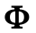 системы, зависящего от параметра порядка 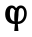. Обычно зависимость ТП 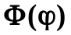 постулируется в виде ряда по степеням , в котором учитываются несколько первых членов с наинизшими степенями. Вид и свойства слагаемых в выражении для определяются симметрией исследуемой физической системы. В случае, если в системе могут существовать пространственно-модулированные фазы, в которых поле параметра порядка (ПП) является периодической функцией координаты, в выражение для ТП необходимо добавить слагаемые, содержащие градиенты ПП 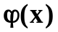. Такое обобщение модели ТП позволяет количественно описать экспериментально наблюдаемые модулированные структуры [4,5].
В настоящее время проводятся интенсивные экспериментальные и теоретические исследования систем, описываемых однокомпонентным ПП и допускающих существование пространственно-неоднородных состояний с длиннопериодическими структурами ПП [2,4,6]. Примерами таких структур являются несоразмерные фазы, возникающие при различных структурных переходах и при переходах на поверхности, волны зарядовой плотности в металлах, геликоидальные фазы в магнетиках и жидких кристаллах. Длиннопериодические структуры выявлены примерно в сотне магнитных веществ [7], в нескольких десятках сегнетоэлектриков (СЭ) [4].
Важной особенностью фазовых переходов с образованием модулированных структур является возможность существования точки Лифшица. Точка Лифшица представляет собой тройную точку, разделяющую на фазовой диаграмме области фазовых переходов из неупорядоченной фазы непосредственно в соразмерную фазу (СФ) от области переходов неупорядоченная - несоразмерная фаза (НСФ) [4,6]. Экспериментально существование точки Лифшица подтверждено для магнетика 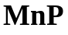 и одноосных собственных сегнетоэлектриков 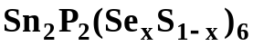 [6].
Раздел 2.

ПОСТАНОВКА ЗАДАЧИ
Для многих систем число компонент ПП вблизи критической области эффективно уменьшается и фазовые переходы могут быть описаны с помощью однокомпонентного ПП (сегнетоэлектрики, некоторые магнетики, жидкие кристаллы, сверхпроводники без магнитного поля и т.д.) [2, 7, 9].
В случае, когда ПП системы 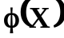 является однокомпонентным и имеет одно направление модуляции (вдоль оси OX), ТП 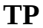 системы можно представить в виде [5,10,11]:
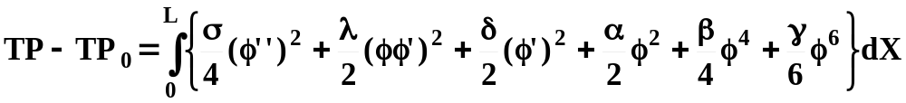, (2.1)
Здесь 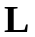 - длина кристалла вдоль оси модуляции ПП; 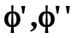 - пространственные производные ПП; 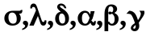 - материальные параметры. Предполагаем, что фазовые переходы в системе обусловлены изменением температуры 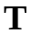, при этом 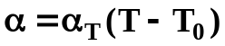, где α₀, 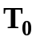 - некоторые константы, α_{T}>0. Остальные материальные параметры не зависят от [5].
Для того, чтобы обеспечить глобальную устойчивость системы относительно бесконечного роста амплитуды и волнового числа необходимо 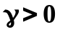 и 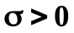 соответственно. Если при этом вклад градиентных членов положителен (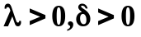), то константа - температура ФП второго рода из высокосимметричной фазы в соразмерную.
Необходимость учета в (2.1) инварианта 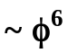 обусловлена тем, что, как показывают оценки [5], прямой (в данном случае "виртуальный") переход из неупорядоченной фазы в НСФ является переходом I рода, и 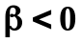. Для того, чтобы экспериментально наблюдаемый фазовый переход из СФ в неупорядоченное состояние был второго рода необходимо 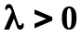.
Для существования НСФ необходимо выполнение условия 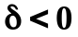 [12], так как необходимо существование конкуренции между градиентными слагаемыми для образования устойчивой модулированной структуры. При этом константа Т₀ - температура так называемого «виртуального» фазового перехода из ВСФ в СФ и появляются два новых параметра - температура Т_{i} ФП второго рода из высокосимметричной фазы в несоразмерную, Т_{c} - температура ФП первого рода из НСФ в соразмерную фазу, которые, входят явно в ТП, но прямо измеряются в эксперименте.
Ввиду того, что теория должна быть инвариантной относительно масштабных преобразований, выражение (2.1) для потенциала может быть существенно упрощено. Для этого применим преобразование
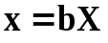, 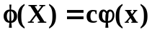, 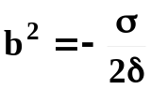, 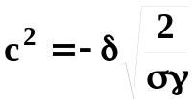, (2.2),
тогда (2.1) примет вид:
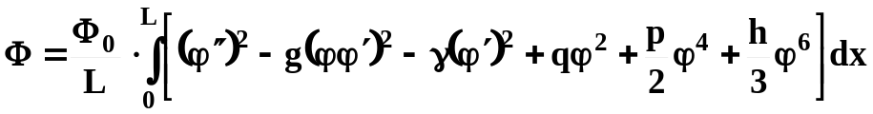, (2.3),
где
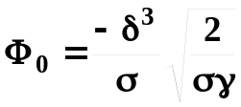, 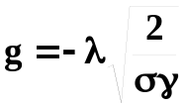, 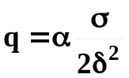, 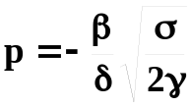, h=γ=1 (2.4.1),
в случае же, когда γ=0 достаточно во всех этих формулах заменить γ на β.
Этот вид ТП более удобен по причине существенного уменьшения количества материальных параметров. Кроме того, как будет видно в дальнейшем, материальные параметры приобретают численные значения порядка единицы, что, в частности, более удобно для численного счета.
Для существования несоразмерной фазы необходимо выполнение условия γ>0 [12]. При γ>0 конкуренция и компромисс градиентных слагаемых в (2.3) приводит к возникновению устойчивых в некотором интервале температур пространственно-неоднородных распределений ПП, характеризуемых волновым вектором 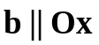, b²≈γ/2 [12]. Верхняя граница этого интервала равна [12] q_{I} = q(T_{I})=γ²/4. Для обеспечения глобальной устойчивости системы (ограниченности потенциала снизу) необходимо выполнение условия h>0, а при h=0 должно быть p>0.
Хотя после масштабного преобразования получаем γ=h=1, в выражении для ТП (1) сохраняют обозначения этих параметров для отслеживания вклада соответствующих инвариантов. Инвариант, пропорциональный 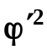, определяет стабильность НСФ, инвариант, пропорциональный ϕ⁶, определяет первый род фазового перехода в СФ.
В случае однокомпонентного ПП существование несоразмерной фазы не задается симметрией системы (инвариант Лифшица в ТП отсутствует), а связано с особенностями межатомных взаимодействий, т. е. константы вещества таковы, что возникновение неоднородных структур становится энергетически выгодным [13]. Слагаемое ∼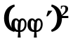 связывает амплитуду ПП с волновым числом и обеспечивает зависимость характеристик системы, в частности периода модуляции, от температуры, а также существенно влияет на величину вклада высших гармоник в распределение ПП вблизи точки перехода в соразмерное состояние [14,15].
Вариационное уравнение Эйлера—Лагранжа для ТП (2.3) имеет вид:
. (2.4)
Интегрируя предыдущее выражение, получим:
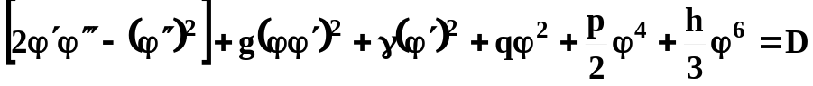, (2.5)
где 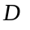 - константа интегрирования.
Понизим порядок уравнения (2.5) с помощью замены
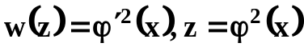, (2.6)
тогда оно примет вид
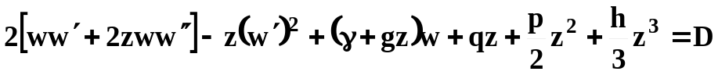. (2.6)
Имея ввиду то, что , как и , мало, будем искать решение уравнения (2.6) в виде ряда:
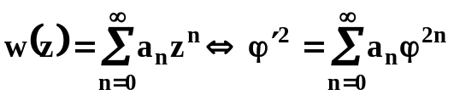. (2.7)
Подстановка такого ряда в уравнение (2.6) приводит к бесконечной системе зацепляющихся линейных уравнений для коэффициентов 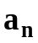. Ясно, что для решения задачи необходимо оборвать разложение (2.7) на некотором члене, т.е
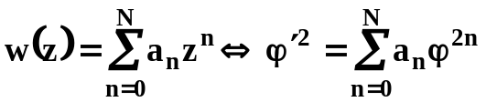. (2.8)
Величина N, в сущности, и определяет класс функций, среди которых ищется решение уравнения (2.6), поскольку разложение (2.8) само по себе является дифференциальным уравнением äëя ϕ(x). Так, при N=1 решениями уравнений (2.8) будут обыкновенные тригонометрические функции, при N=2 — эллиптические функции Якоби, при N=3 — гиперэллиптические функции.
Раздел 3.

ПРИБЛИЖЕННЫЕ Решения вариационного уравнения
3.1.ПОИСК ТОЧНЫХ РЕШЕНИЙ
Вариационное уравнение Эйлера - Лагранжа для функционала (2.1) имеет следующий вид:
. (3.1)
Для исследования этого уравнения используем подстановку
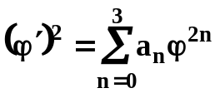, (3.1)
вследствие чего получаем:
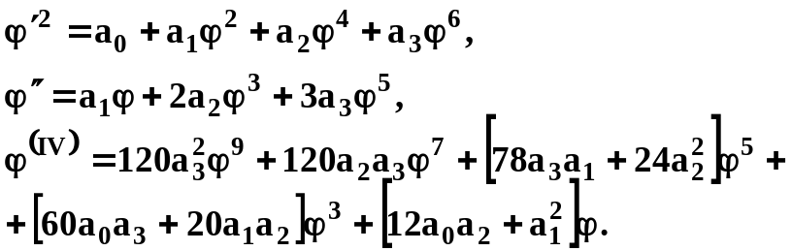 (3.2)
После подстановки этих выражений в формулу, приведения подобных и сокращения на (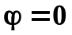 является не интересующим нас случаем) получаем следующее уравнение:
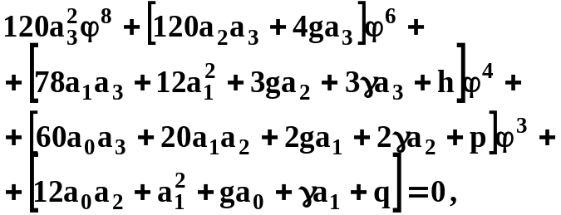 (3.3)
из равенства нулю коэффициентов которого получается система уравнений для определения 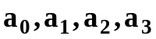. Сразу видно, что 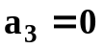. Это значит, что в рамках данной модели точные решения невозможны (модель редуцируется к уже изученной более простой модели 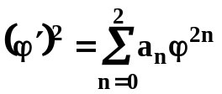). Этот факт согласуется с результатами, полученными в[14].
3.2.НЕКОТОРЫЕ ЧАСТНЫЕ РЕШЕНИЯ
Как ясно из вида подстановки (3.1), она сама является дифференциальным уравнением относительно 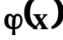. Остановимся на его решениях подробнее.
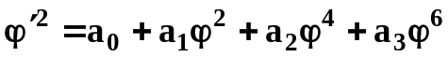 (3.4)
Дифференцируя это уравнение еще раз и сокращая на 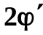
(предполагается, что 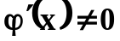, так как это тривиальный случай 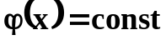, который не представляет интереса), получаем следующее нелинейное уравнение:
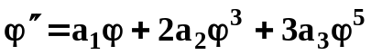 . (3.5)
Исходя из [16, 17] ,можно сделать предположение о том, что у данного уравнения существует следующих три вида частных решений:
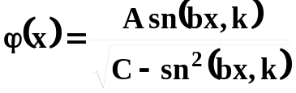 (3.6)
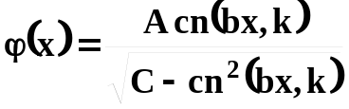 (3.7)
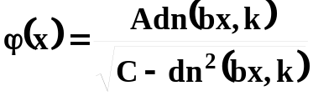 (3.8)
Прямой подстановкой в уравнение (3.5) несложно показать, что коэффициенты этих решений удовлетворяют следующим системам уравнений:
для решения типа sn (3.6):
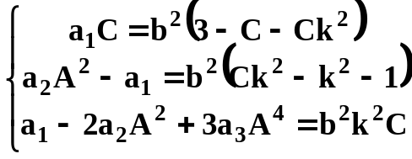 (3.9)
для решения типа cn (3.7):
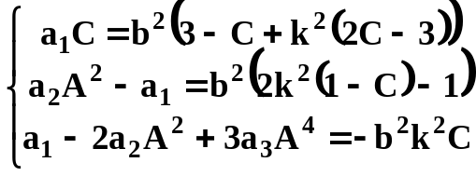 (3.10)
для решения типа dn (3.8):
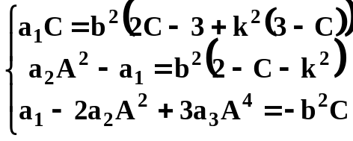 (3.11)
Решения
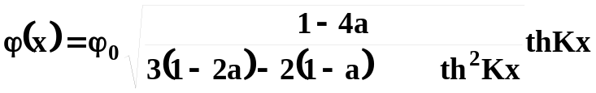, (3.12)
где 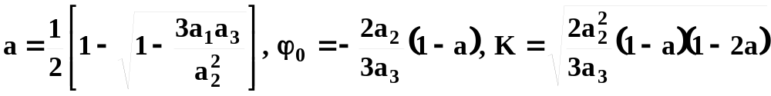
приведенное в [16] и
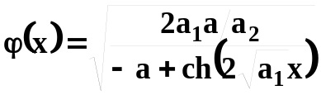, где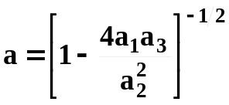, (3.13)
приведенное в [17] являются предельными случаями 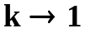 решений (3.6) и (3.8) соответственно, а аналогичный предел решения (3.7) имеет тот же вид функциональной зависимости, что и (3.13), но с другими коэффициентами :
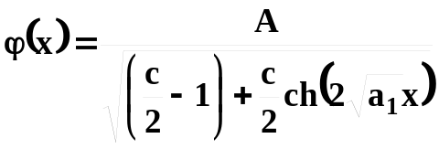, (3.14)
где 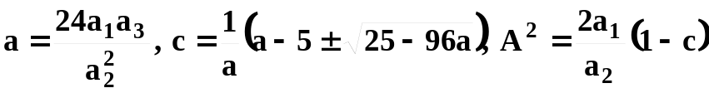.
3.3.АНАЛИТИЧЕСКИЙ ПОИСК РЕШЕНИЯ
Дифференциальные уравнения, аналогичные исследуемому, возникают при рассмотрении задачи о 180^{о}-ой доменной стенке в сегнетоэлектриках типа титаната бария. Действуя аналогично изложенной в [3] схеме, аналитически найдем интересующие нас решения.
Исходное уравнение имеет вид:
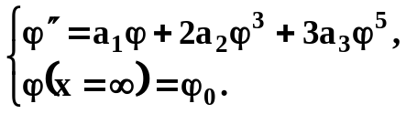 (3.15)
Заменой
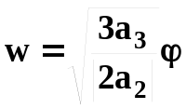 , 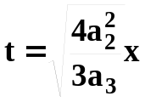 , 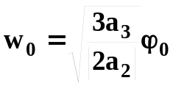 (3.16)
обезразмерим уравнение, приведя его к виду
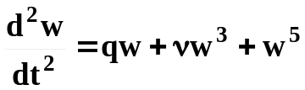, где 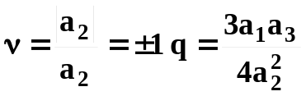. (3.17)
Интегрируя (3.17) один раз, получим
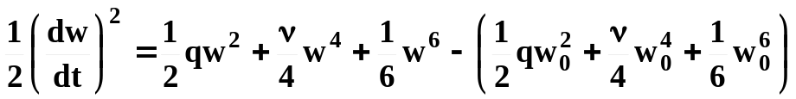. (3.18)
Далее, заменой переменной
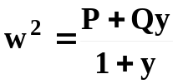 (3.19)
приводим уравнение (3.18) к виду:
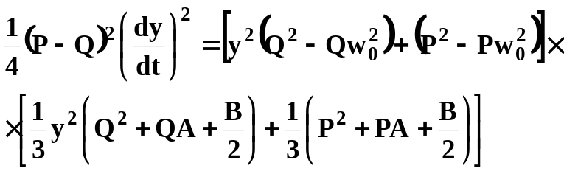,
где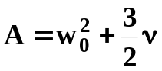 , 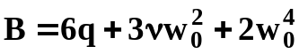 . (3.20)
Для того, чтобы уравнение, получающееся после замены (3.19), не содержало других степеней y , кроме 2 (то есть имело вид (3.20)), коэффициенты P и Q должны удовлетворять следующим уравнениям
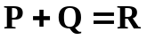 , 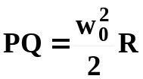, (3.21)
а поэтому
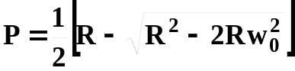 , 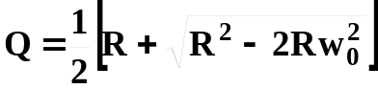. (3.22)
При различных знаках величин, стоящих в квадратных скобках, уравнение (3.20) имеет решения различного типа. Те из них, что соответствуют ограниченным 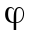(которые нас и интересуют по смыслу задачи), получаются при таких соотношениях между коэффициентами:
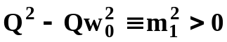 , 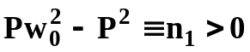 ,
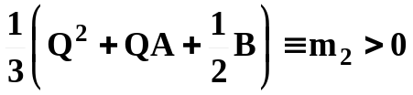 , 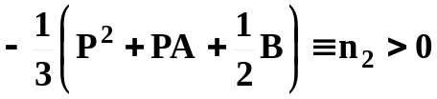. (3.23)
Используя обозначения (3.23) приводим уравнение к виду
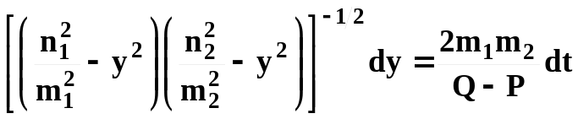. (3.24)
Это уравнение имеет решение
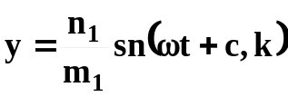 , где 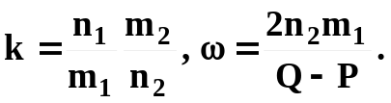 (3.25)
Выбирая начало отсчета t так, чтобы при 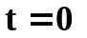 было 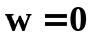, и учитывая, что
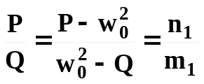 (3.26)
находим, что 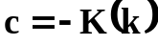, где 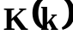 - полный эллиптический интеграл первого рода.
Таким образом, решение уравнения (3.18) получается в виде
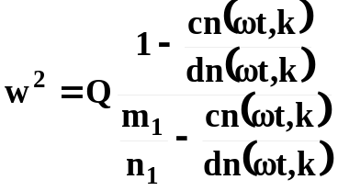 . (3.27)
3.4.ВЫВОДЫ
В рамках подхода теории Гинзбурга - Ландау была рассмотрена модель образования пространственно модулированных структур в системах со скалярным параметром порядка, описываемых определенным видом термодинамического потенциала. С помощью подстановки 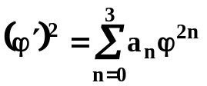, получены приближенные частные решения вариационного уравнения для выбранного вида термодинамического потенциала, являющиеся функциями гиперэллиптического типа. Некоторые из полученных решений являются, насколько известно автору, оригинальными. Также показано, что предельными случаями этих решений являются уже известные возможные распределения параметра порядка в таких системах.
Раздел 4.

ПРИМЕНЕНИЕ SN - МОДЕЛИ К собственному
одноосному сегнетоэлектрику Sn₂P₂Se₆
4.1 введение.
В данном разделе рассматриваются свойства НСФ в одноосном собственном СЭ Sn₂P₂Se₆. Это вещество принадлежит к семейству твердых растворов (Pb_{y}Sn_{1-y})₂P₂(Se_{x}S_{1-x})₆, имеющих однокомпонентный ПП (спонтанная поляризация, ориентированная вдоль некоторой оси) [5]. Сегнетоэлектрик-полупроводник Sn₂P₂Se₆ является весьма перспективным для использования в технике как рабочая среда в тепловых и акустических приемниках, однако при этом данное вещество теоретически исследовано пока недостаточно [5].
Существующие в настоящее время теоретические подходы не позволяют корректно интерпретировать целый ряд обнаруженных в последние годы свойств данных веществ. Так, для одноосных собственных СЭ обнаружена «аномальное» с точки зрения предыдущих представлений поведение ряда характеристик (пространственного распределения ПП, температурной зависимости волнового вектора, скачка теплоемкости, интегральной интенсивности сателлитов в дифракционных экспериментах, диэлектрической восприимчивости и т.д.) вблизи точки фазового перехода в СФ.
В связи с этим актуальны следующие исследования поведения несоразмерных структур ПП вблизи точек фазовых переходов, особенно перехода в СФ, а также описание НСФ в конкретных веществах, в частности в одноосных собственных СЭ семейства твердых растворов
(Pb_{y}Sn_{1-y})₂P₂(Se_{x}S_{1-x})₆, имеющих однокомпонентный ПП.
Равновесные распределения ПП в одноосных собственных СЭ, как правило, близки к синусоидальным даже вблизи точки перехода в СФ. Так, в нитрите натрия NaNO₂ отношение амплитуды третьей гармоники 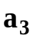 к амплитуде фундаментальной 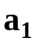 (т. е. первой) не превышает 0.03 [11].
Предложенные в настоящее время модификации одногармонической модели (учет нескольких высших гармоник, описание вклада упругих сил и др.) позволили частично улучшить описание несоразмерной фазы в некоторых системах с однокомпонентным ПП (например, для нитрита натрия обзор этих результатов дан в работе [11]). Однако эти рекомендации не носят универсальный характер и не применимы в полном объеме, например, к тиомочевине, для которой вклад высших гармоник волны модуляции ПП относительно велик (отношение амплитуды третьей гармоники к амплитуде первой гармоники составляет около 0.1).
Вместе с тем, поведение одноосных собственных СЭ не удается адекватно описать в рамках до сих пор применявшегося одногармонического приближения, когда распределение ПП в НСФ аппроксимируется согласно
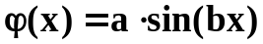 (4.1)
Так, для Sn₂P₂Se₆ детальный термодинамический анализ показал [18], что, несмотря на относительно малый вклад высших гармоник в структуру волны модуляции [19], корректно воспроизвести ряд важнейших свойств НСФ в рамках модели (1) не удается. Например, зависимость волнового вектора модуляции ПП от температуры в модели (1) имеет кривизну, противоположную наблюдаемой в эксперименте (см. рис. 10 в [18]). Кроме того, необходимость включения высших гармоник следует из сравнения теоретических расчетов 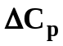 с экспериментальными данными [18].
Из изложенного выше следует необходимость разработки новых подходов для описания НСФ в разнообразных веществах и, в частности, в 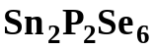, описывающих нелинейные свойства и температурную эволюцию пространственно-неоднородных состояний во всем интервале существования НСФ. Принципиально важным этапом является отбор физически значимых распределений и детальное выяснение возможности их применения для описания равновесного и метастабильных состояний системы, распределения ПП в критических зародышах новой (соразмерной) фазы, а также состояний, реализующихся в области фазового перехода. Предварительный анализ, проведенный [19], показывает, что к особенно перспективных в этом отношении распределений ПП относятся зависимости, которые выражаются через эллиптические функции Якоби и гиперэллиптические функции, параметры которых определяются путем минимизации ТП.
Все рассматривавшиеся ранее модели таких структур основывались на учете конечного числа Фурье-компонент разложения ПП. В этой работе сделана попытка объяснить некоторые свойства НСФ путём рассмотрения в качестве модельного решения вариационного уравнения эллиптическую функцию Якоби 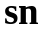, что фактически позволяет «учесть» сразу все гармоники Фурье-разложения ПП. Модель, формально учитывающая бесконечное число гармоник волны модуляции ПП , была предложена в [14].
4.2 Сравнение ОДНОГАРМОНИЧУСКОЙ И SN моделей
При N=2 подстановка (2.8) принимает вид
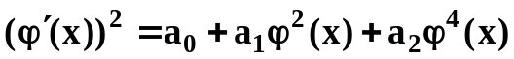. (4.2)
Известно, что решениями такого рода уравнений являются 12 эллиптические функции Якоби [20]. Так как мы ищем модельное решение физической задачи, то функции, инфинитные на множестве вещественного аргумента (6 из 12) из рассмотрения исключаются. Из оставшихся 6 функций три являются эквивалентными другим трем (с точностью до перенормировки амплитуды) и тоже могут быть исключены из рассмотрения. Остаются эллиптические синус, косинус и дельта амплитуды Якоби. Ввиду того, что ищется распределение с нулевым пространственным средним, исключается дельта амплитуды. Из необходимости описать экспериментальный факт запирания волнового вектора в 0 при 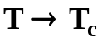 исключается косинус, так как эта функция не удовлетворяет такому требованию. Следовательно, единственной эллиптической функцией, подходящей для описания поставленной задачи, является эллиптический синус Якоби.
В этом разделе ряд свойств НСФ в собственном СЭ Sn₂P₂Se₆ объясняется путём рассмотрения в качестве модельного распределения ПП эллиптической функции Якоби
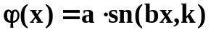 , (4.3)
что фактически позволяет «учесть» сразу все гармоники Фурье-разложения поля ПП [14]. Полученные результаты сопоставлены с выводами одногармонического приближения.
За основу берется ТП (2.1), в котором дополнительно учтены упругие степени свободы системы [5,10,11]:
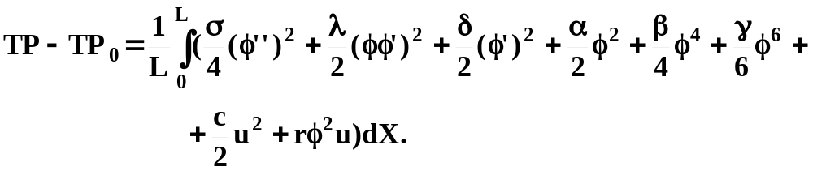 (4.4)
Последние два члена в разложении (4.4) описывают энергию упругих деформаций и электрострикционное взаимодействие. Здесь u- тензор деформации, c- тензор упругих модулей, r- коэффициенты электрострикции; для остальных слагаемых и их параметров остается в силе все, сказанное для (2.1).
С помощью минимизации ТП (4.4) по u можно найти выражение для равновесного u. Подставляя его в (4.4), получим ТП без упругой части с перенормированным за счет однородных деформаций коэффициентом 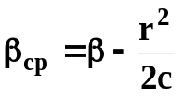. Неоднородная поляризация в НСФ индуцирует неоднородные деформации, в результате чего между однородными и неоднородными деформациями образуется энергетическая «щель» 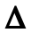 [5] и 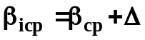. Здесь индекс «icp» относится к НСФ, а «cp» - к СФ.
Ввиду того, что модель (4.3) в настоящее время еще недостаточно изучена, точные значения материальных параметров ТП (2.1) для нее неизвестны. Тем не менее, сделана попытка применения модели (4.3) с материальными параметрами модели (4.1) с целью хотя бы качественного выяснения преимуществ нового подхода. Также это приведет к несколько более наглядному сравнению рассматриваемых моделей.
Приведем вкратце процедуру определения параметров ТП. По аномальной части теплоемкости найдены коэффициенты 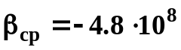 Дж м⁵ Кл⁻⁴ , 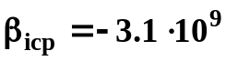 Дж м⁵ Кл⁻⁴ , 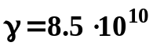 Дж м⁹ Кл⁻⁶. По величине постоянной Кюри-Вейсса получено 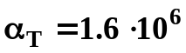
Дж м Кл⁻² К⁻¹. С помощью приближенных выражений для 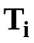, 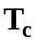 найдено 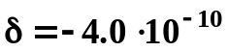 Дж м³ Кл⁻²; 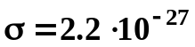 Дж м⁵ Кл⁻². Анализ температурной зависимости волнового вектора дает 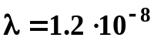 Дж м⁷ Кл⁻⁴. Прямыми измерениями определяются значения T_{i}=221 K и T_{c}=193 K.
При этом безразмерные материальные параметры ТП (2.4), согласно (2.4.1), равны
(4.5).
Равновесные значения параметров 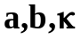 sn-модели (4.3) определялись путем численной минимизации ТП по этим параметрам сеточным методом с точностью 1%. Точка перехода НСФ - СФ 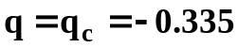 определялась как точка равенства рассчитанных ТП для СФ и НСФ.
Наиболее показательны результаты, полученные для волнового числа (рис.1а). Вблизи кривизна кривой 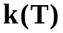 для моделей (4.1) и (4.3) совпадает. При понижении температуры поведение , рассчитанное в sn-модели, начинает отличаться от хода кривой , получаемой в модели (4.1), и двугармонической модели [18]. Таким образом, выбранная модель качественно правильнее описывает экспериментальные данные (рис. 9). Модель (4.1) дает отношение 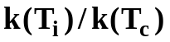 на 3.2% больше экспериментального [18], тогда как sn-модель - на 2.7% больше. Т.о., модель (4.3) не только качественно, но и количественно лучше описывает температурную зависимость волнового числа, чем модель (4.1).
Результаты для амплитуды ПП (рис. 1б) следующие. Амплитуды в одногармонической и sn-модели отличаются менее чем на 1% во всем температурном интервале НСФ и имеют характерную форму сглаженной ступеньки. Полученное теоретически отношение амплитуд СФ и НСФ в точке отличается от экспериментального [5] не более чем на 8%.
При описании теплоемкости (рис. 1в) модель (4.3) также выглядит предпочтительнее. В частности, она лучше описывает тенденцию к росту при приближении к 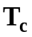, заметную в эксперименте (рис. 10).
4.3 Вариация параметров ТЕРМОДИНАМИЧЕСКОГО ПОТЕНЦИАЛА
Рассмотрим теперь влияние параметров ТП на равновесный ПП (амплитуду и волновое число) и теплоемкость в НСФ.
Сначала проведем анализ влияния энергетической «щели» на НСФ. Положим в (4.5) 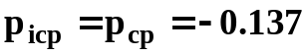. Это приводит к следующему. Амплитуды ПП в моделях (4.1) и (4.3) практически равны и больше примерно на 3%, чем в случае наличия щели (рис. 2б). Волновой вектор при температуре не меняется (рис. 2а). Модель (4.1) дает отношение на 1.1% больше прежнего (т.е. полученного с учетом щели) и на 1.3% больше экспериментального, тогда как модель (4.3) - больше соответственно на 3.7% и 9.8%.
Теперь проведем варьирование материальных параметров ТП (2.3). В данном случае проводилось изменение параметров g и p в три раза (то есть примерно на порядок). Для модели (4.3) это приводит к таким результатам.
- Волновой вектор: увеличение |g| , равно как и уменьшение |p| , приводит к росту кривизны низкотемпературной части кривой волнового вектора а также к уменьшению отношения (рис.3а, 4); уменьшение |g|, как и увеличение |p|, приводит к менее заметному росту кривизны высокотемпературной части кривой волнового вектора (рис. 5,6);
2) Амплитуда ПП: изменения |p| слабо влияют на поведение кривой температурной зависимости амплитуды ПП; увеличение |g| приводит к тому, что температурная зависимость амплитуды ПП принимает более линейный вид (рис. 3б).
3) Отношение теплоемкости к температуре: увеличение и уменьшение |g| ведет к увеличению и уменьшению пика величины 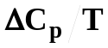 в соответственно (рис. 7,8); в свою очередь, увеличение и уменьшение |p| ведет соответственно к увеличению и уменьшению пика величины в , причем величина более чувствительна к изменениям 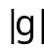, чем к изменениям 

